PRESSEMELDING / Oslo, 28. november 2018
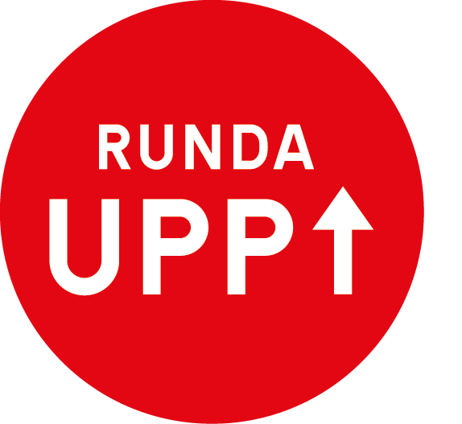
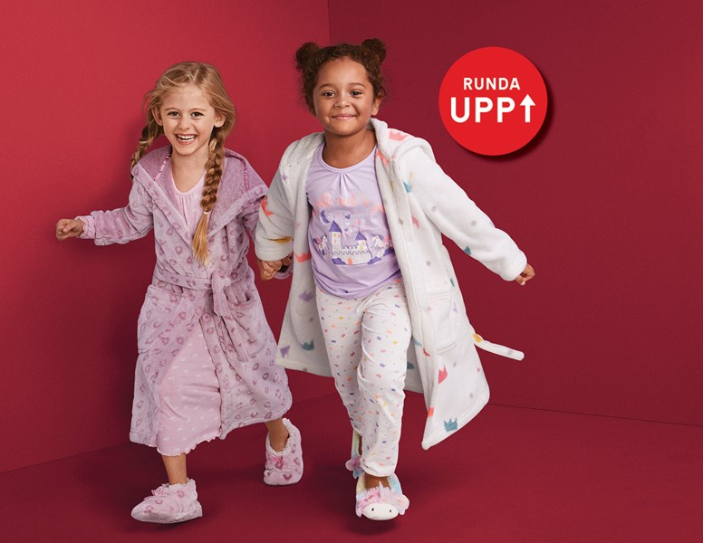
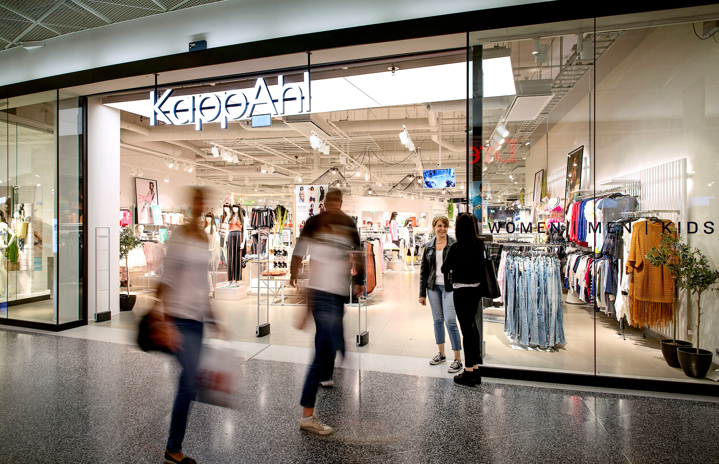

KappAhl grunnlagt 1953 i Göteborg er en av Nordens ledende motekjeder med 370 KappAhl- og Newbie-butikker i Sverige, Norge, Finland, Polen og Storbritannia, samt Shop Online. Vår forretningsidé er å tilby prisgunstig mote i egen design til mange mennesker.
I dag er 57% av selskapets produkter bærekraftmerket.

2017/2018 var omsetningen
4,8 milliarder SEK og antall ansatte cirka 4 000 i ti land. KappAhl er notert på Nasdaq Stockholm. Mer informasjon
på www.kappahl.com

NÅ kan allE kunder RUNDE OPP
til INNTEKT FOR ”KORS PÅ HALSEN”
I sin faste kampanje ”Bra som jeg er” støtter KappAhl organisasjoner som jobber for barns beste. Nytt denne julen er at kundene også kan bidra gjennom tjenesten ”Runda Upp” i KappAhls markeder, ved å runde opp kjøpesummen og gi det overskytende beløpet til våre barneorganisasjoner.
– Vi hos KappAhl vil bidra til å skape en bedre og tryggere hverdag for alle barn. Runda Upp gjør at vi og kundene våre kan hjelpe til på en enkel og rask måte, sier KappAhls kommunikasjonssjef Charlotte Högberg.
Kampanjen Bra som jeg er som KappAhl har drevet siden 2012, tar utgangspunkt i en av KappAhls viktigste verdier – at alle mennesker er ulike, men like mye verdt og like bra akkurat som de er. Kampanjen har hittil bidratt med 12,5 millioner svenske kroner til organisasjoner hvor barn som har det vanskelig får muligheten til å snakke med og få støtte av en voksen.
Julens Bra som jeg er-kampanje pågår fra slutten av november og frem til jul. 20 kroner per solgte barnemorgenkåpe går direkte til respektive lands barneorganisasjoner. I år kan kundene i alle KappAhls markeder også runde opp kjøpesummen og gi de ekstra småpengene til barneorganisasjonene gjennom den svenske stiftelsen Runda Upp.
Runda Upp er en innsamlingskanal i butikk som gir kundene mulighet til å gi penger direkte til veldedighet. Runda Upp er en enkel, sikker og transparent måte for kundene å bidra til gode formål, samt for hjelpeorganisasjonene å øke sine inntekter på.
Barneorganisasjonene som KappAhl støtter:
- Norge – Kors på halsen / www.korspahalsen.no
- Sverige – Bris / www.bris.se
- Finland – Mannerheimförbundet / www.mll.fi/
- Polen – Empowering Children Foundation / www.fdds.pl

For mer informasjon
Charlotte Högberg, Kommunikasjonssjef KappAhl.
E-post: charlotte.hogberg@kappahl.com. Tlf. +46 704 71 56 31.
Ingrid Melnes, Marketing manager, KappAhl Norge.
E-post: ingrid.melnes@kappahl.com. Tlf. 95 91 23 96.

